Внешний курс Stepik
  - Продвинутые темы Часть 3
Головко Екатерина Андреевна
Содержание

1. Цель работы
Освоить Linux на платформе Stepik [1].

2. Выполнение внешнего курса
- Текстовый редактор vim
Отвечаю на вопросы (рис. 1, рис. 3, рис. 5, рис. 8, рис. 9).
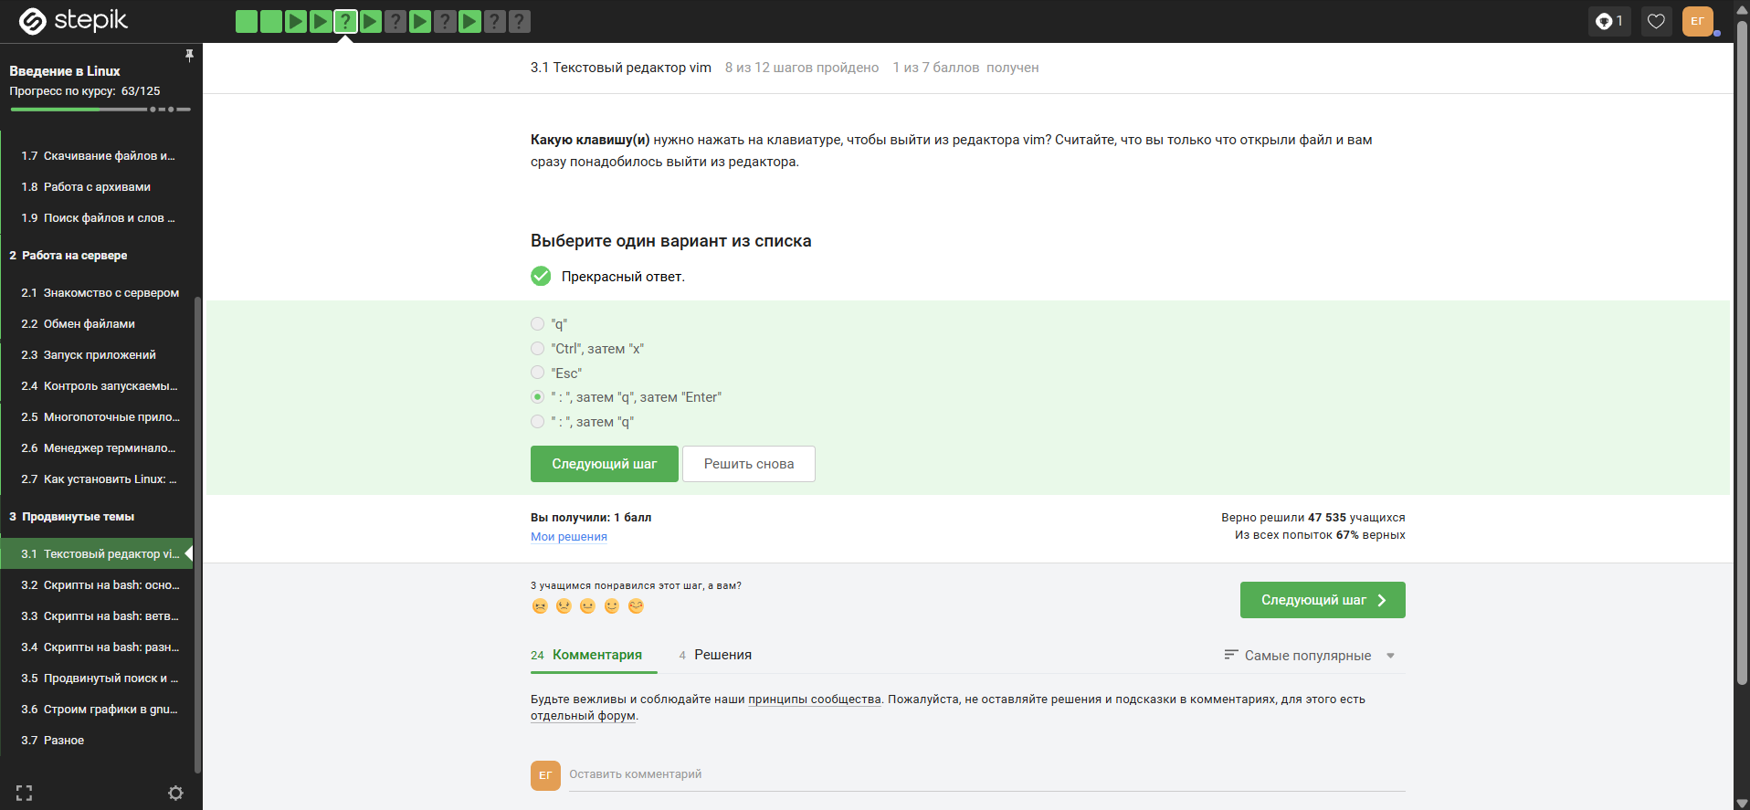
Рисунок 1: Клавиша для выхода из редактора

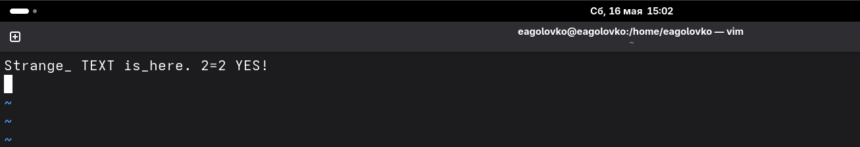
Рисунок 2: Работа с редактором vim

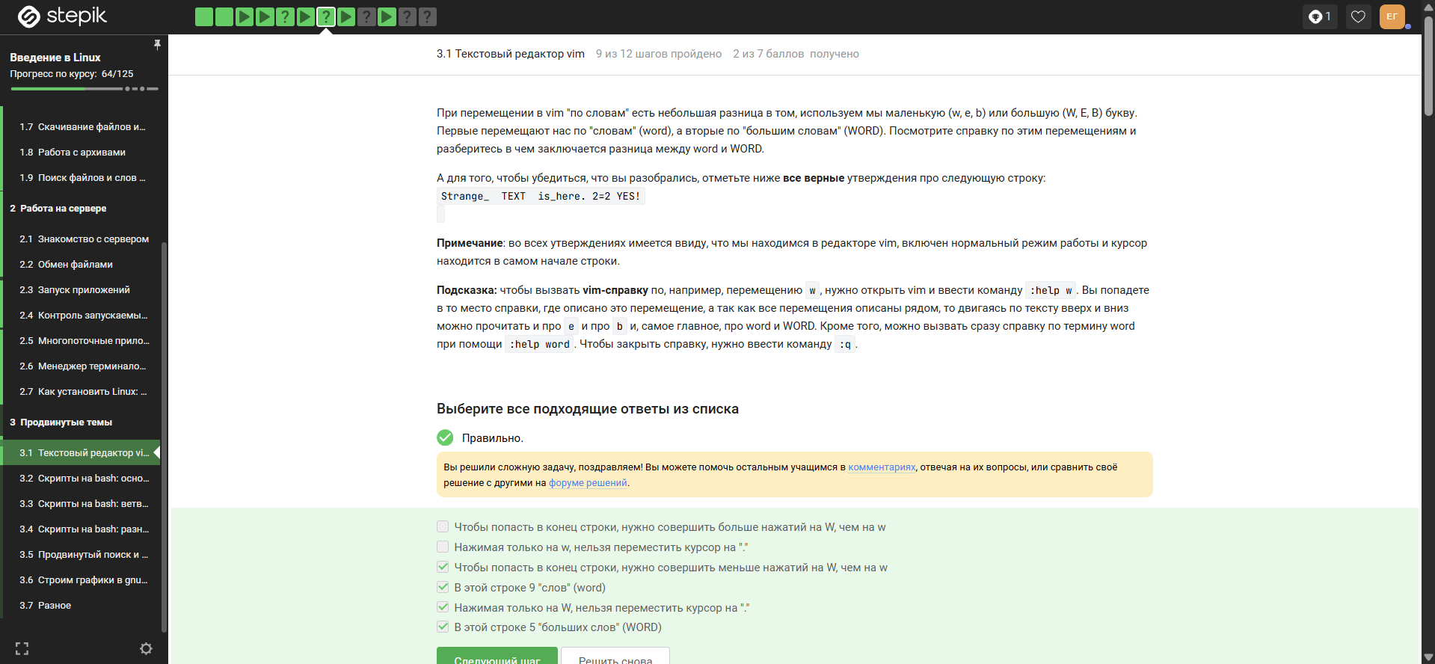
Рисунок 3: Перемещение по словам, w и W

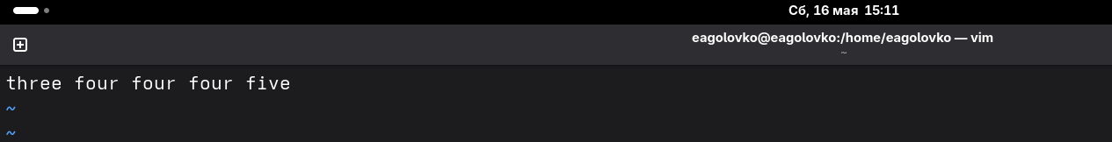
Рисунок 4: Работа с редактором vim

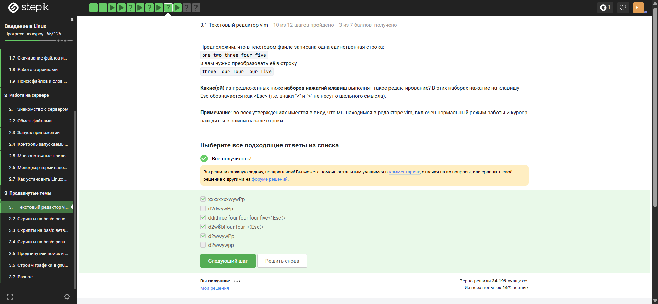
Рисунок 5: Изменение строки командами

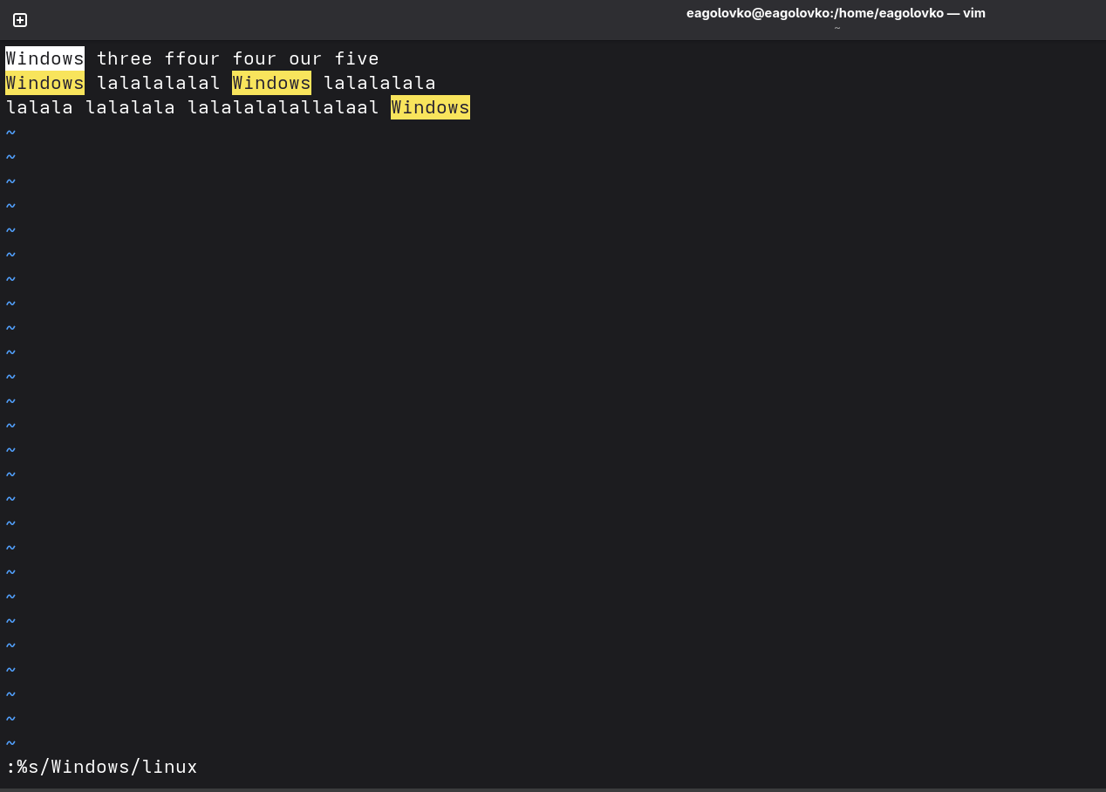
Рисунок 6: Команда для нахождения и замены слов

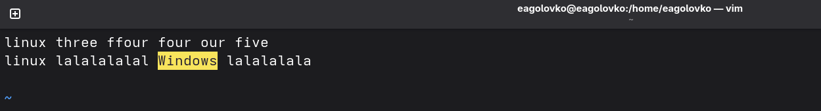
Рисунок 7: Результат этой команды

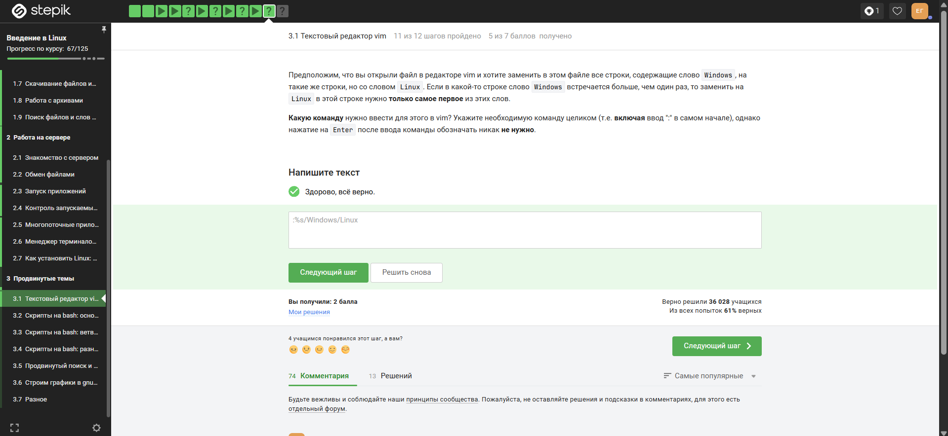
Рисунок 8: Ответ на вопрос

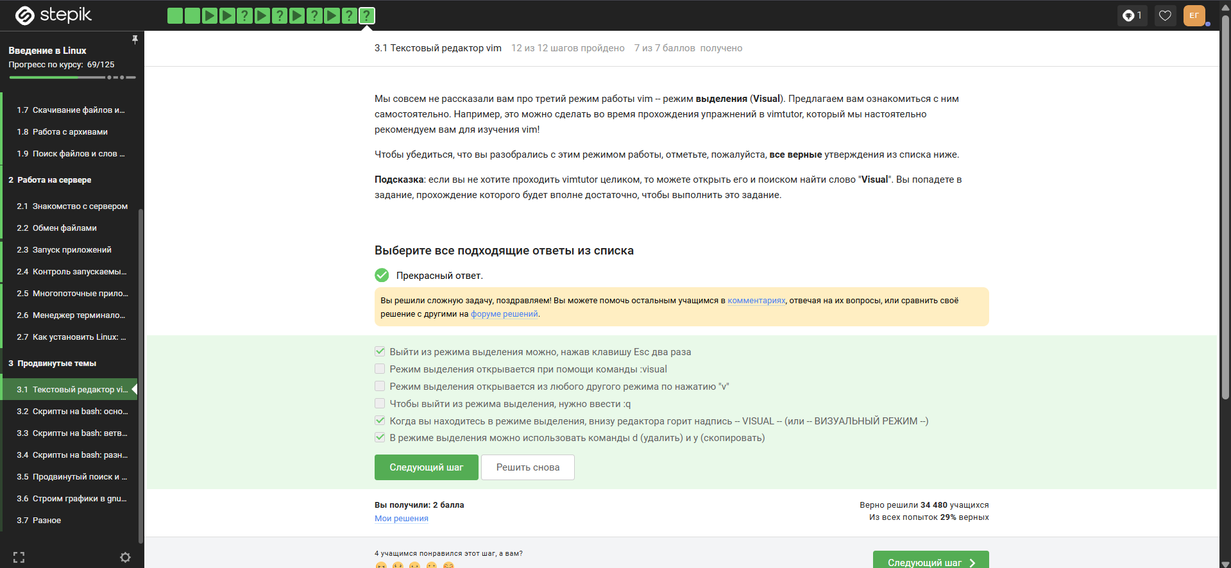
Рисунок 9: Режим выделения vim
- Скрипты на bash: основы
Отвечаю на вопросы (рис. 10, рис. 11, рис. 12, рис. 13).
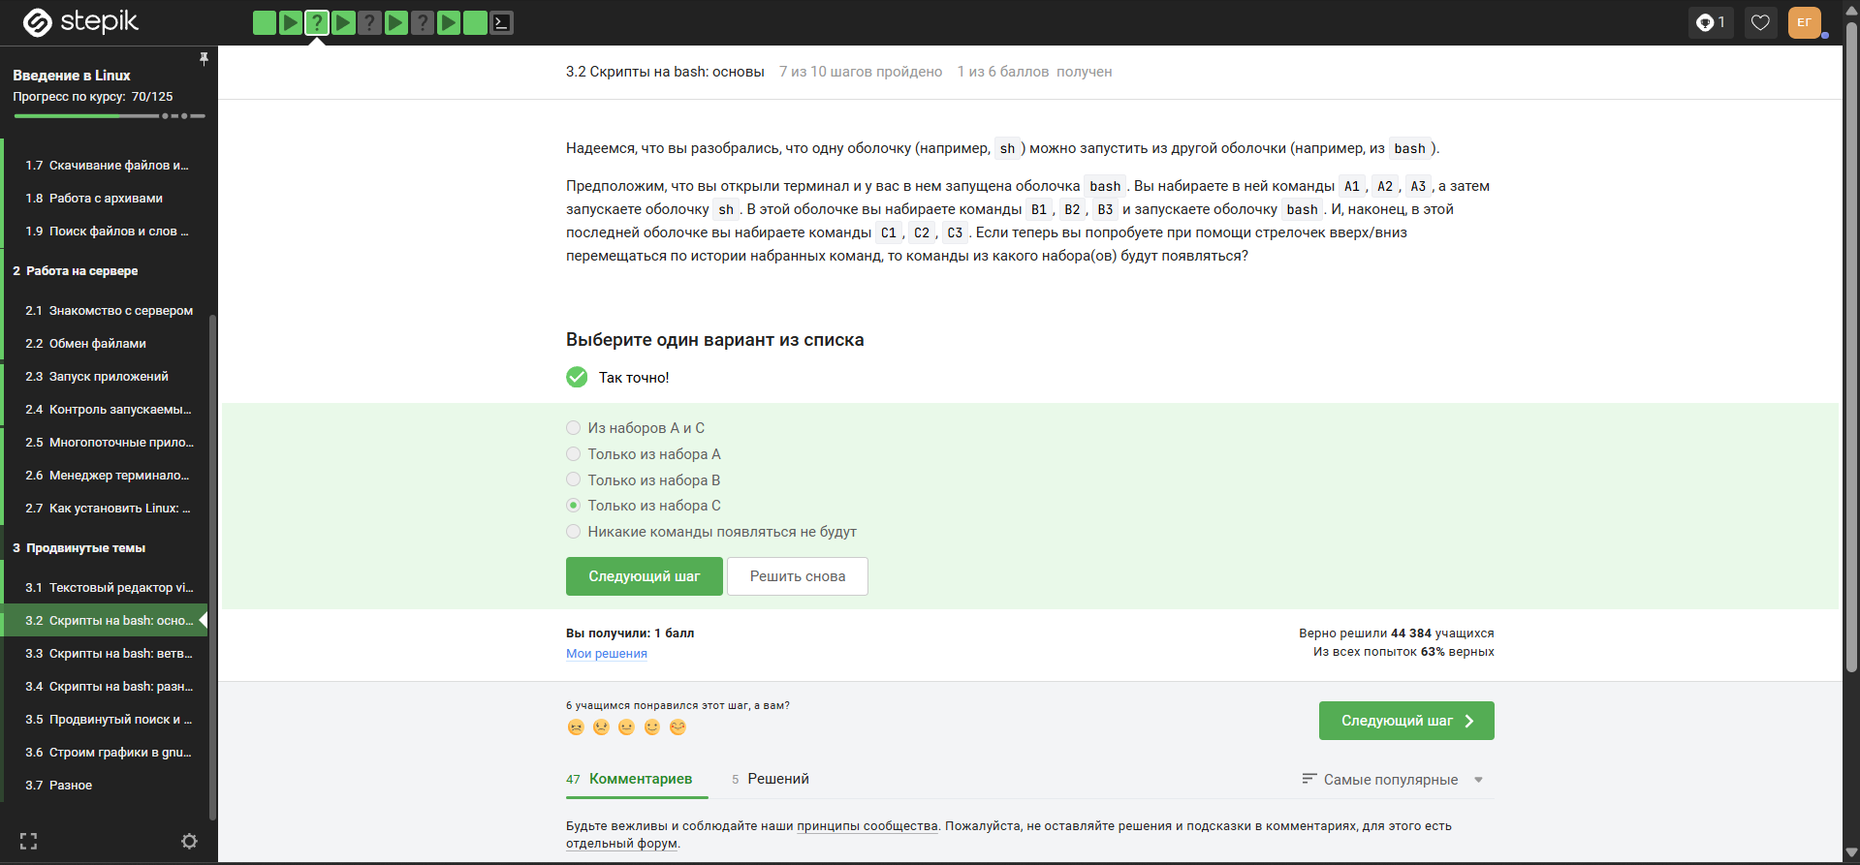
Рисунок 10: Работа с оболочками

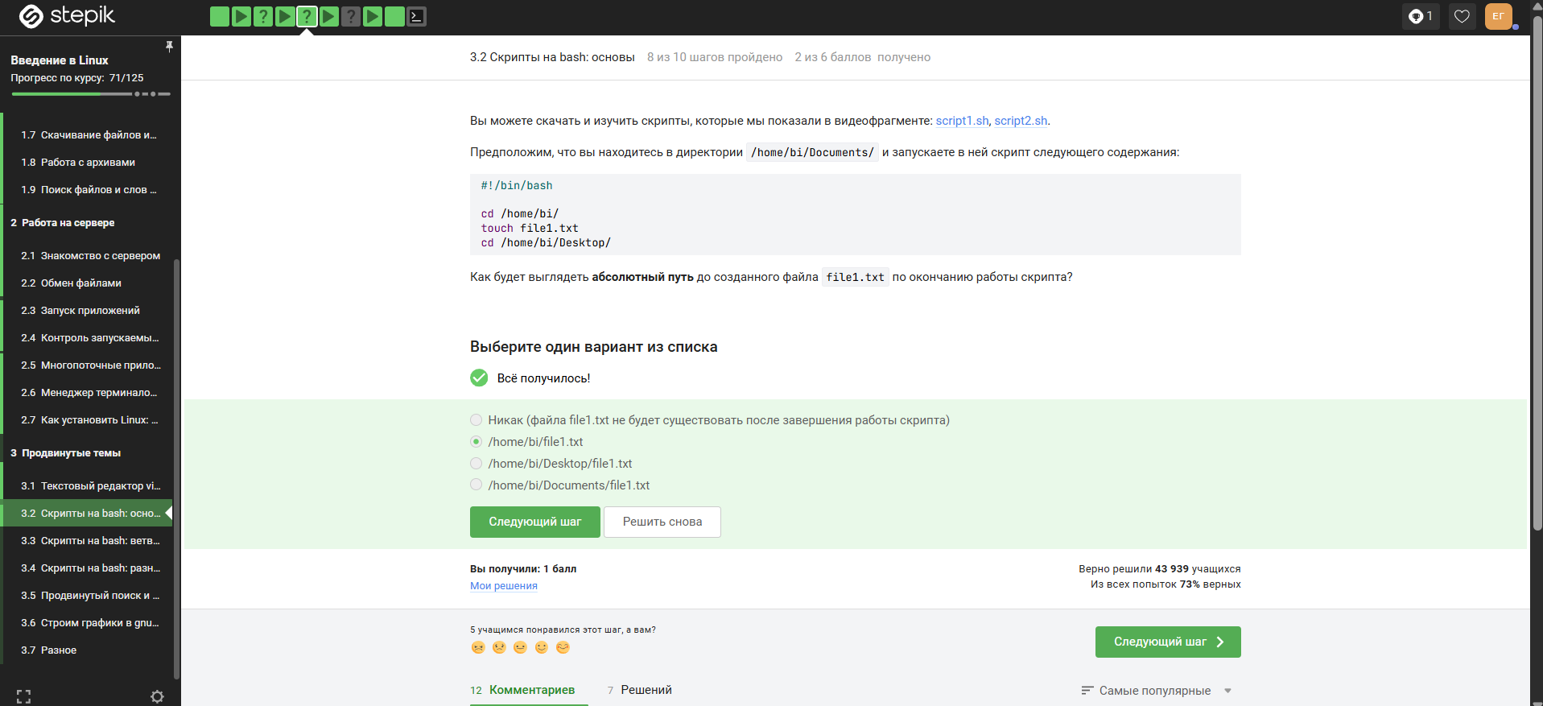
Рисунок 11: Абсолютный путь к созданному файлу

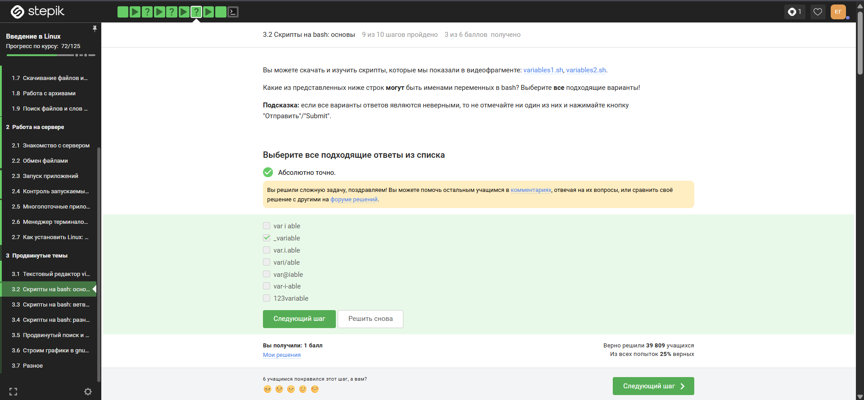
Рисунок 12: Имена переменных bash

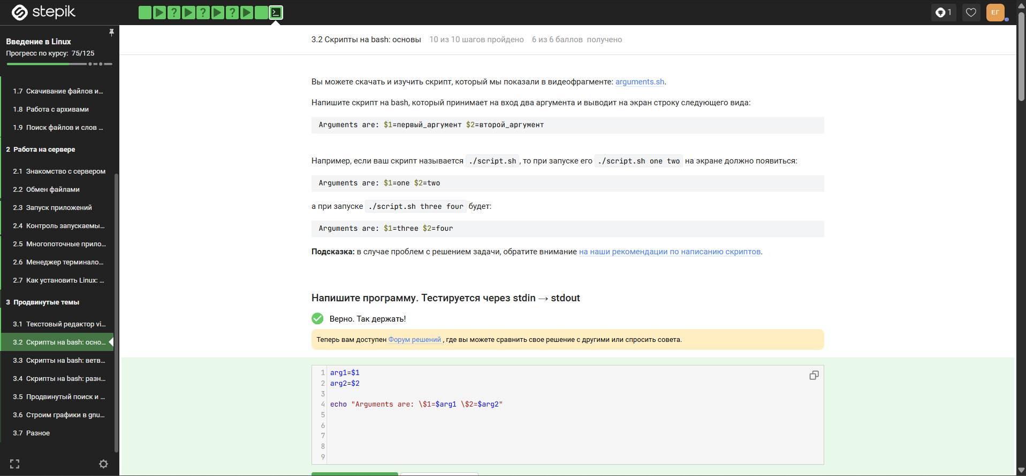
Рисунок 13: Скрипт на bash
- Скрипты на bash: ветвления и циклы
Отвечаю на вопросы (рис. 14, рис. 15, рис. 16, рис. 19, рис. 20).
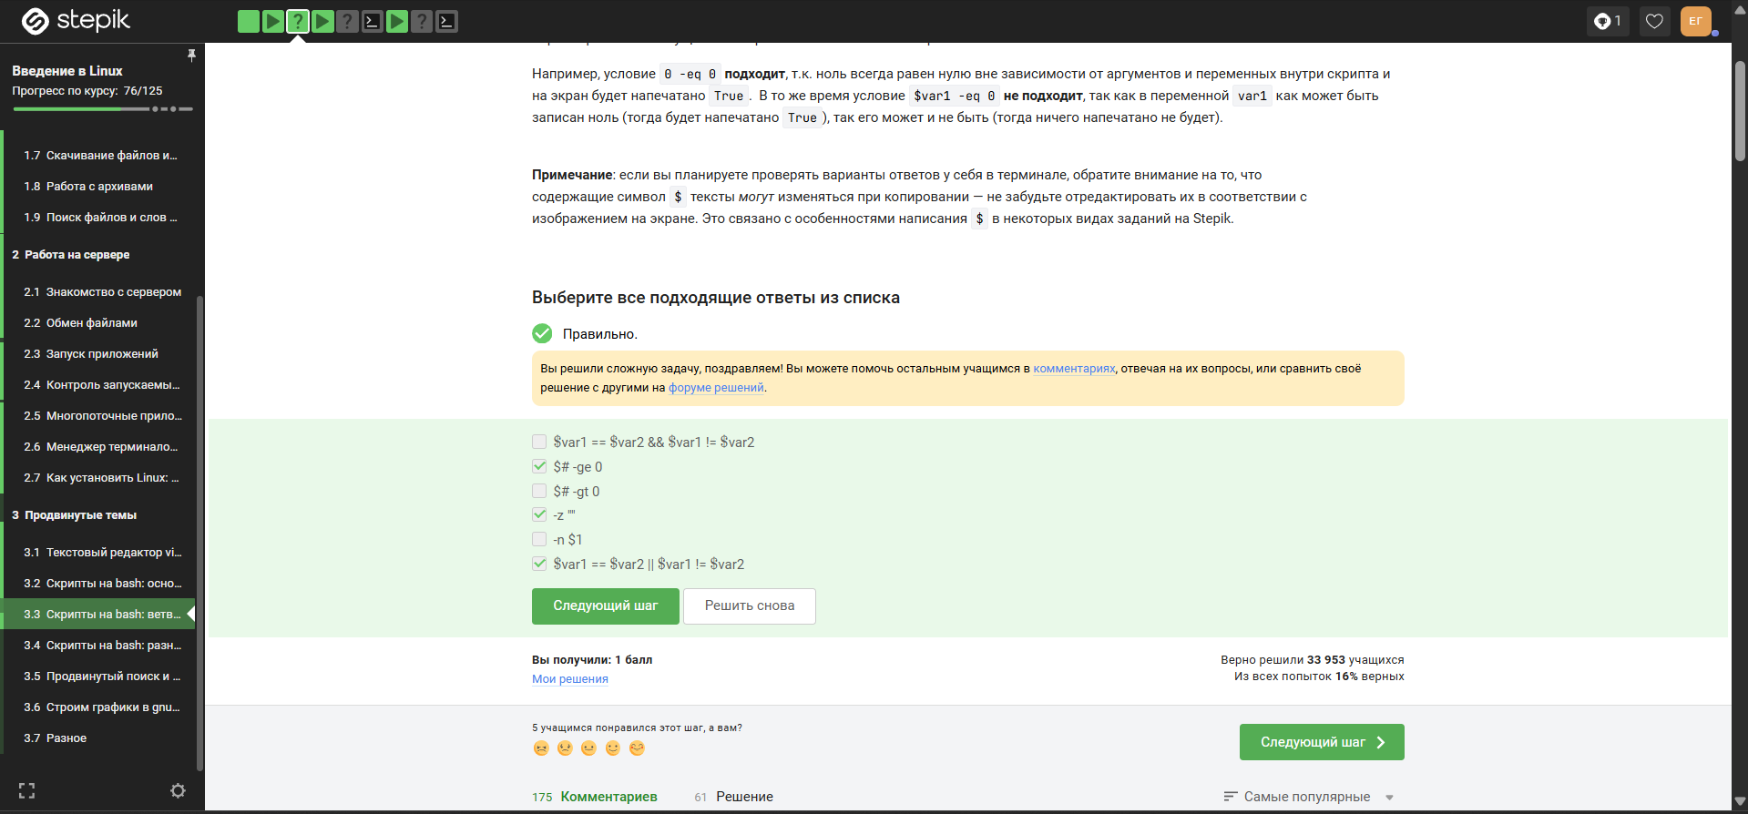
Рисунок 14: Результаты скрипта с использованием условного оператора

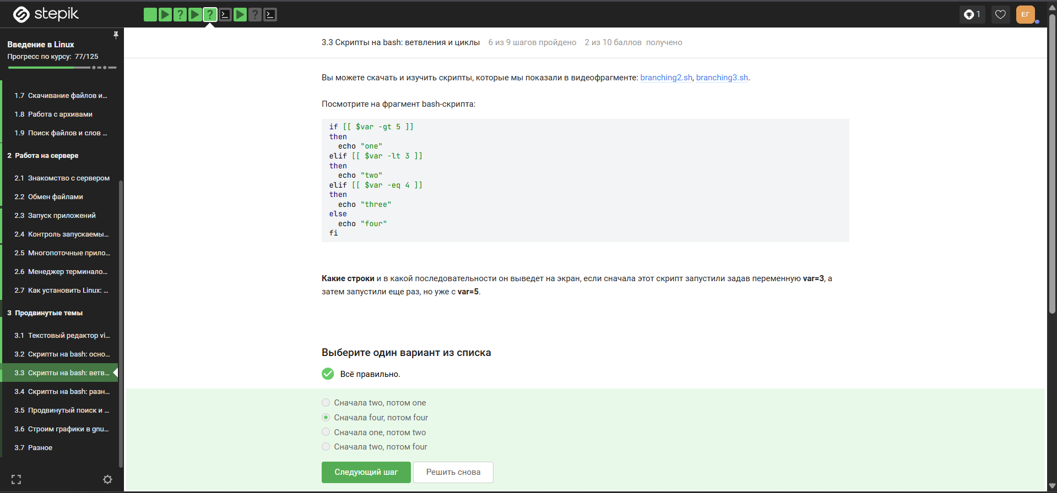
Рисунок 15: Результат скрипта, порядок вывода

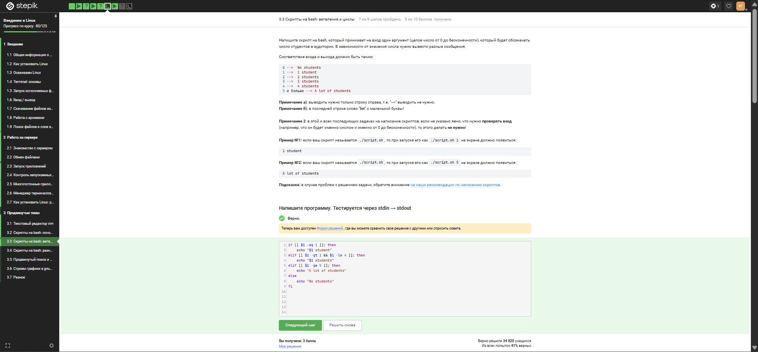
Рисунок 16: Скрипт для вывода сообщения о кол-ве студентов

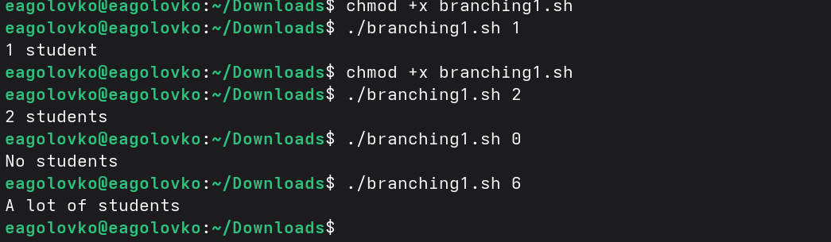
Рисунок 17: Работа скрипта

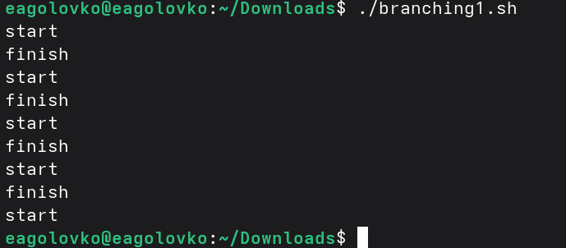
Рисунок 18: Работа скрипта и результат его вывода

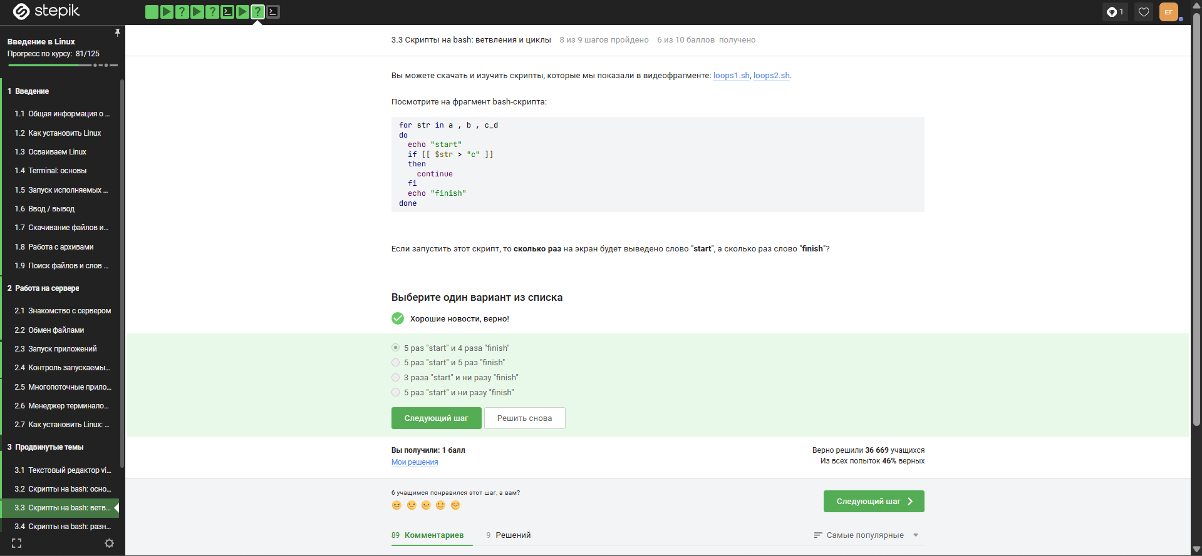
Рисунок 19: Ответ на вопрос по работе скрипта

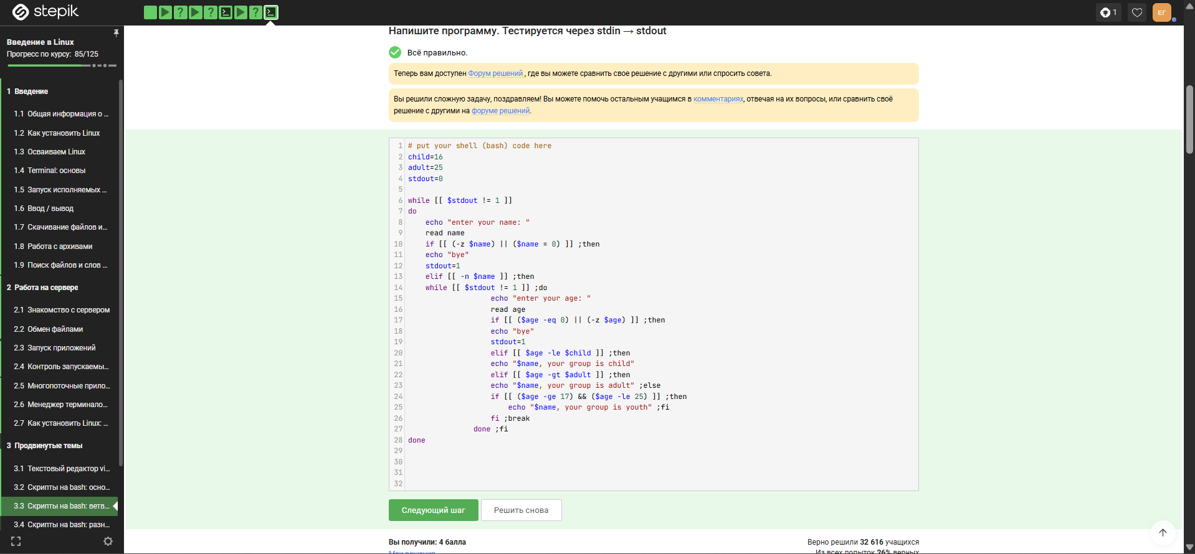
Рисунок 20: Скрипт для определения возрастной группы

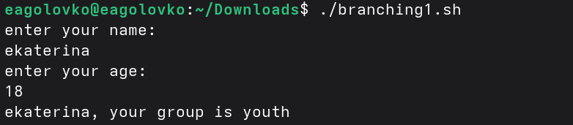
Рисунок 21: Работа скрипта
- Скрипты на bash: разное
Отвечаю на вопросы (рис. 22, рис. 23, рис. 24, рис. 25).
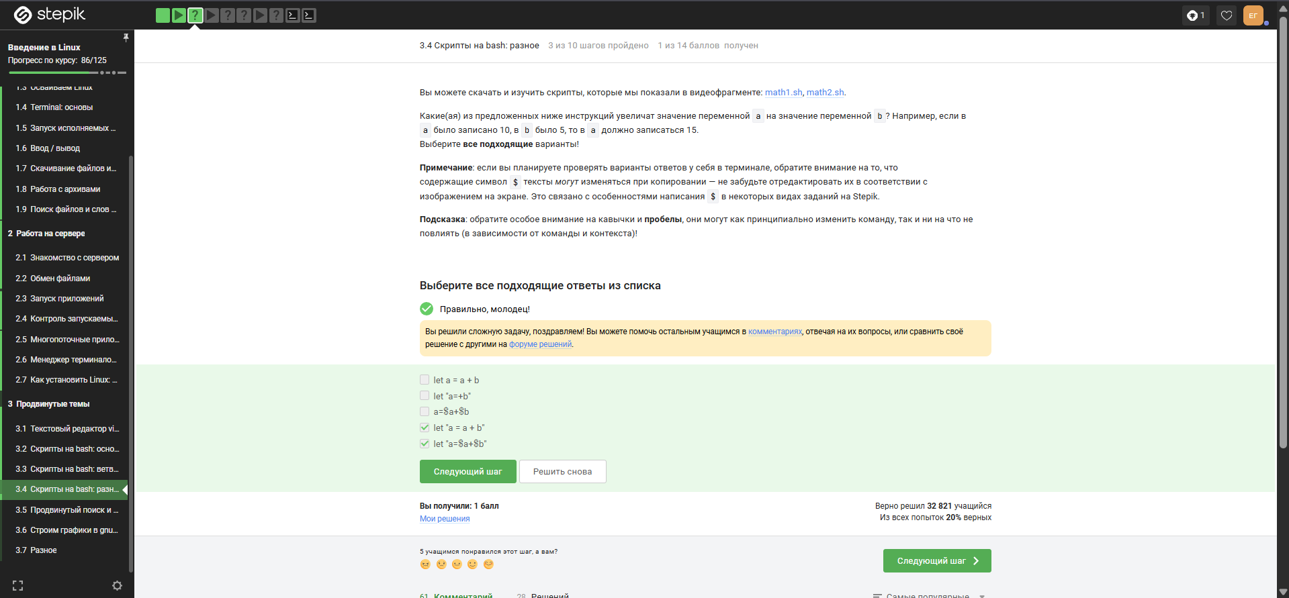
Рисунок 22: Вывод суммы двух переменных

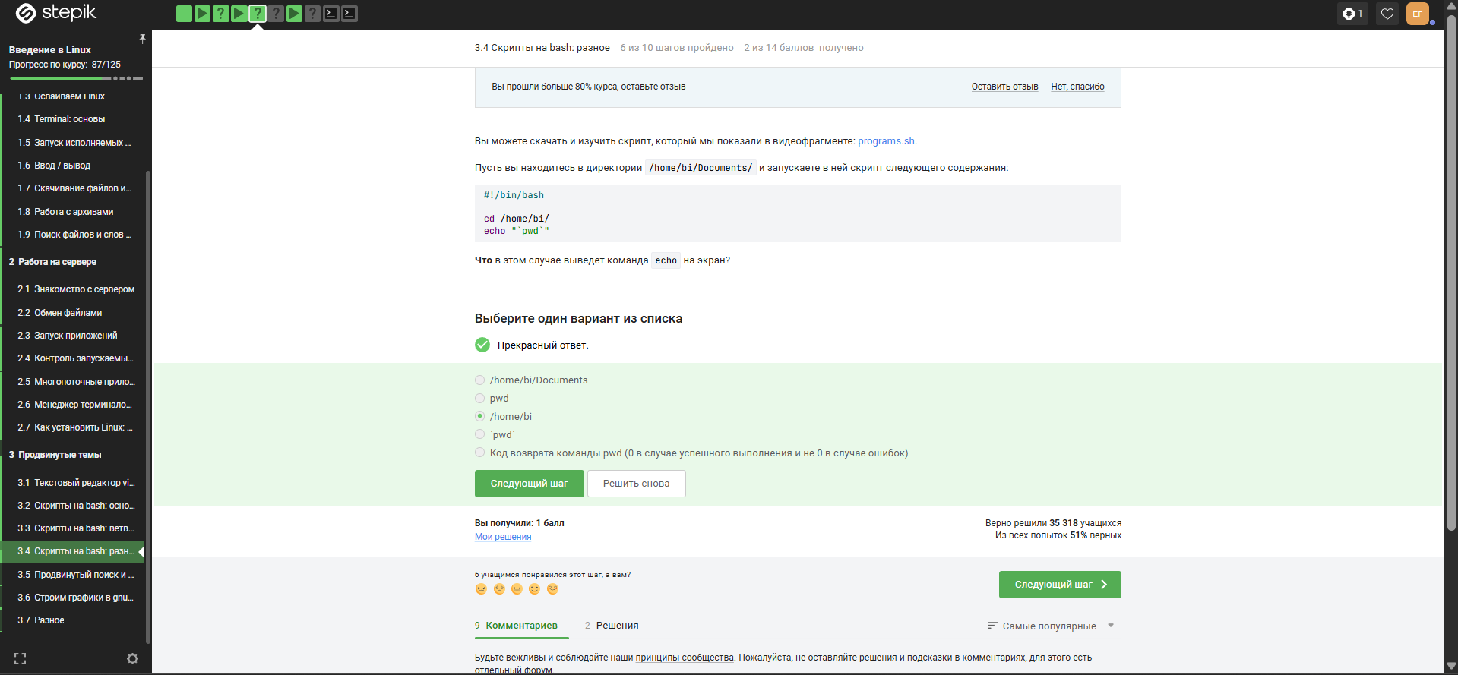
Рисунок 23: Вывод команды echo

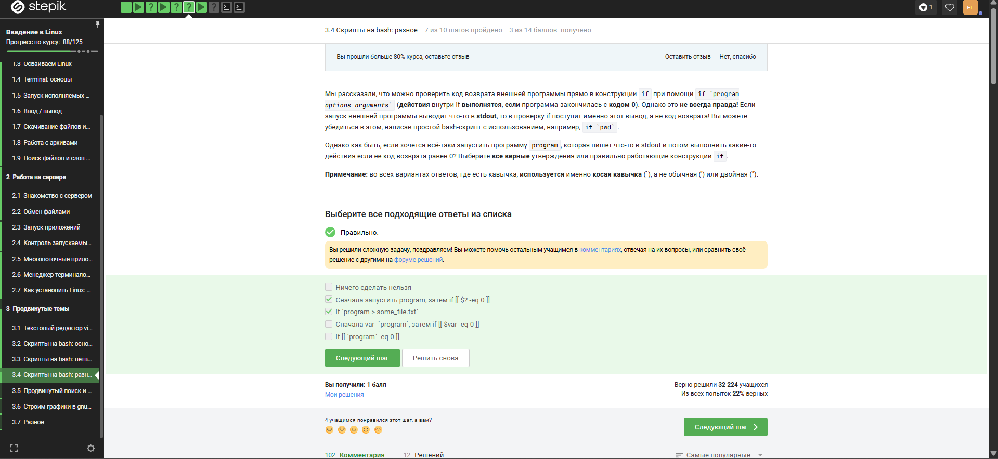
Рисунок 24: Правильно работающие конструкции if

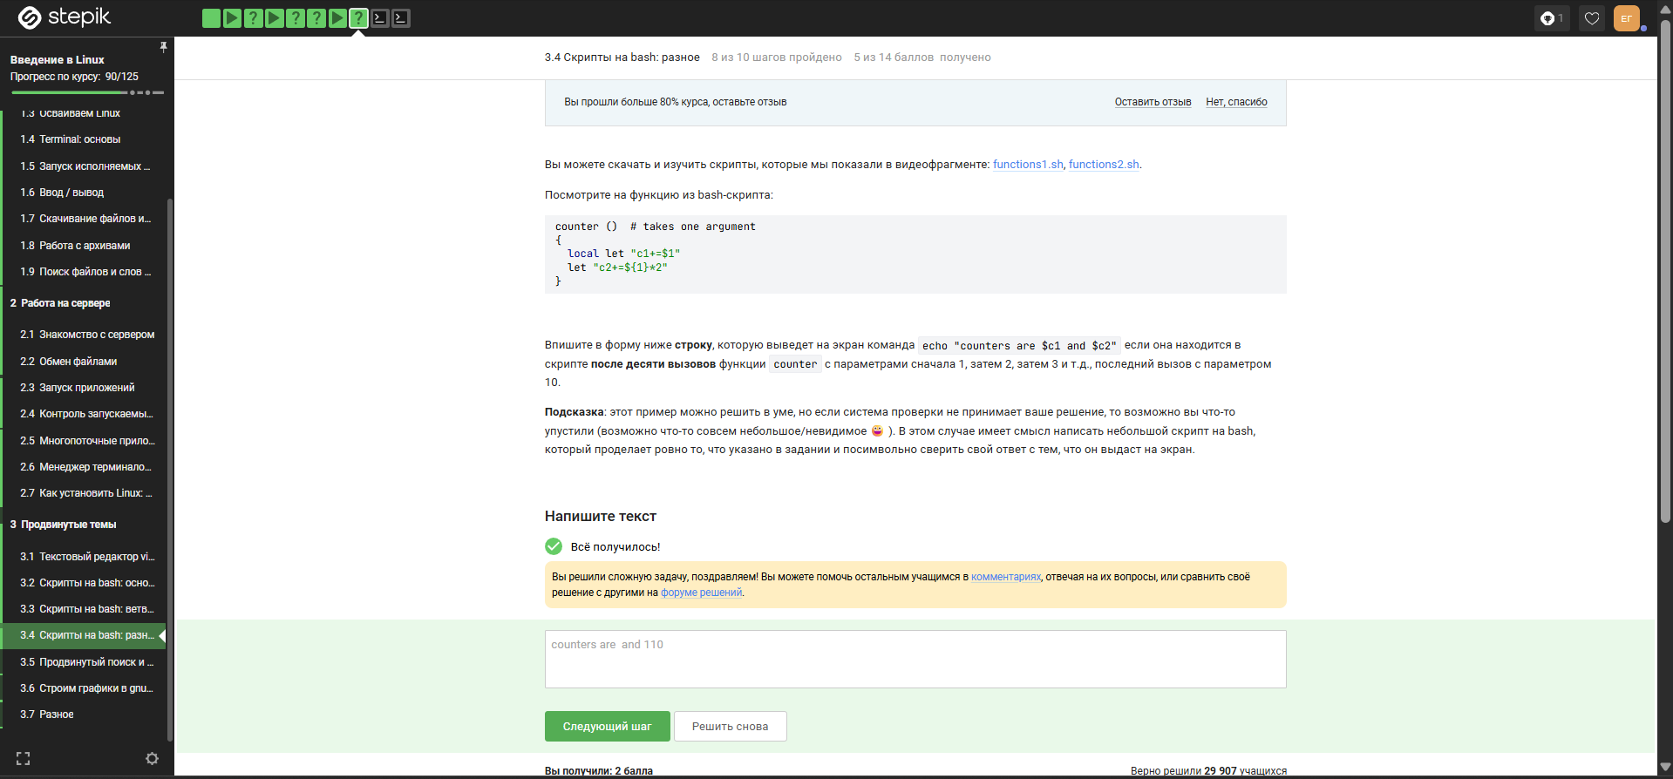
Рисунок 25: Вывод команды на экран
- Продвинутый поиск и редактирование
Отвечаю на вопросы (рис. 26, рис. 27, рис. 28, рис. 29, рис. 30, рис. 30, рис. 31).
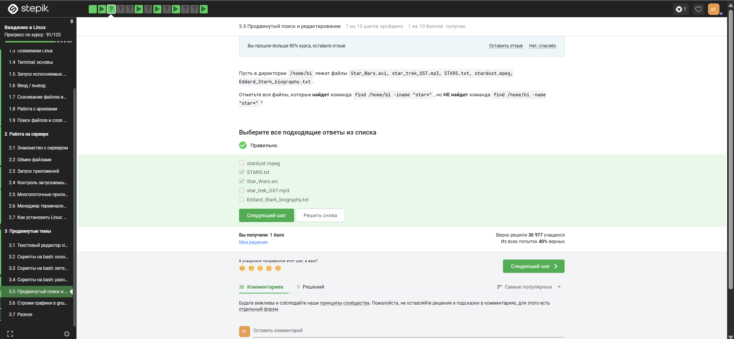
Рисунок 26: Команда find и опции

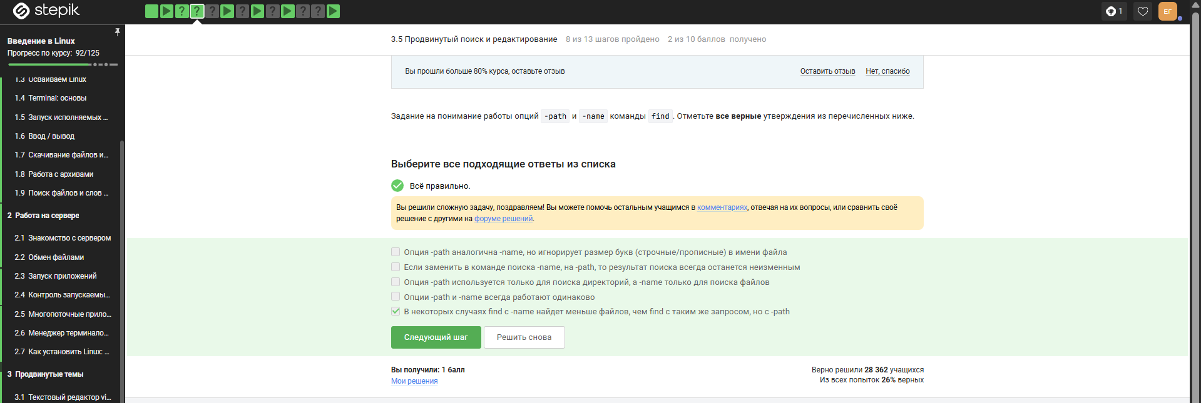
Рисунок 27: Разница -path и -name

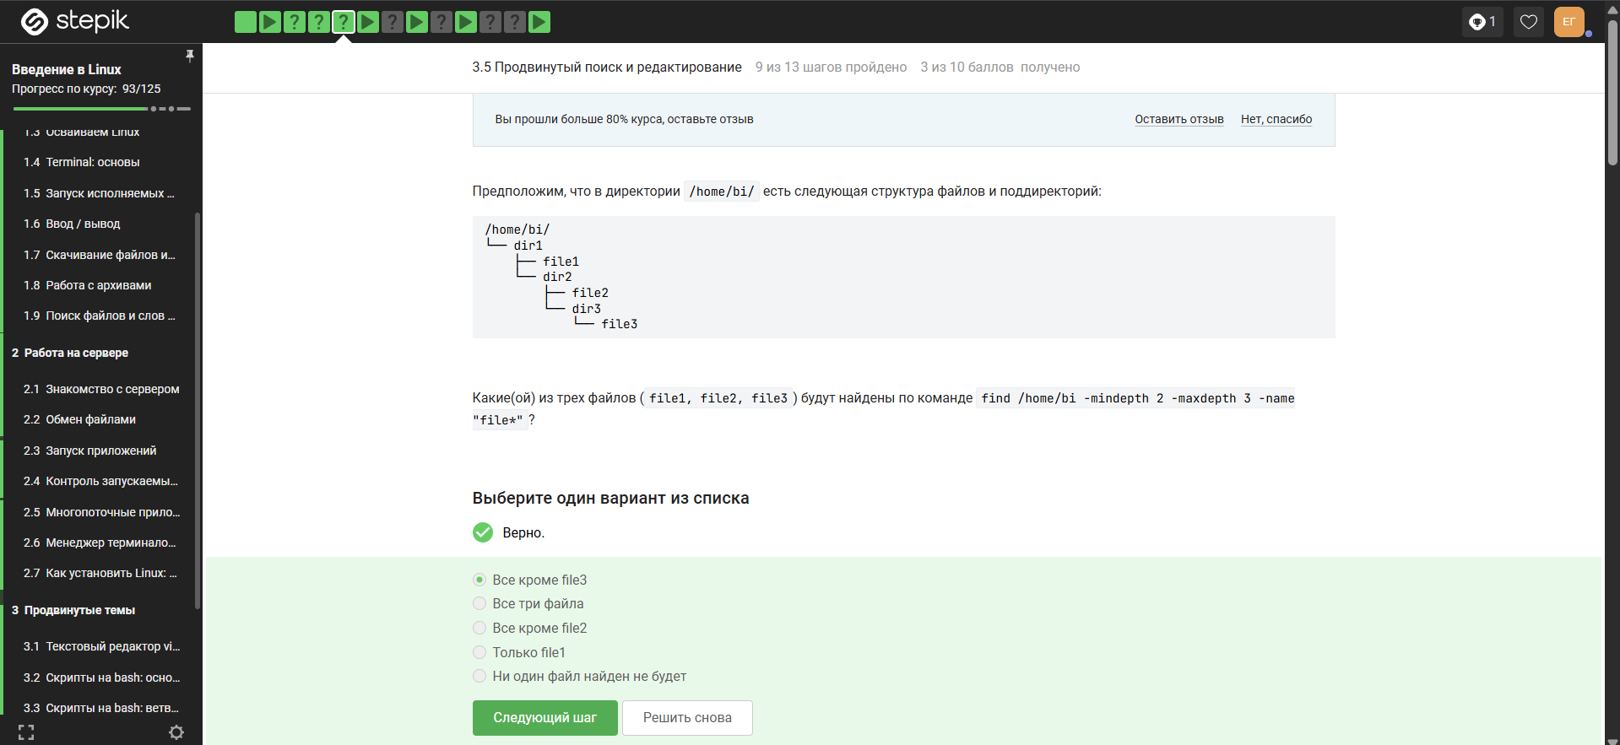
Рисунок 28: Команда find

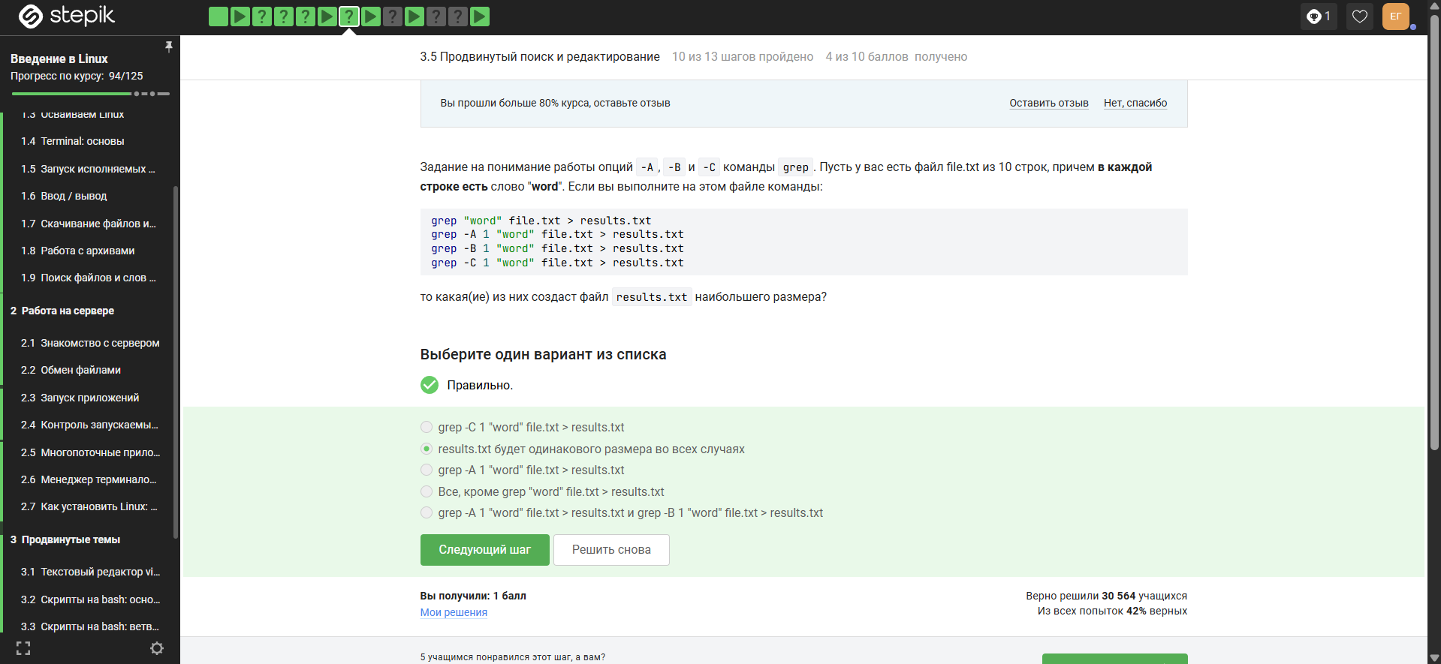
Рисунок 29: Команда grep и опции

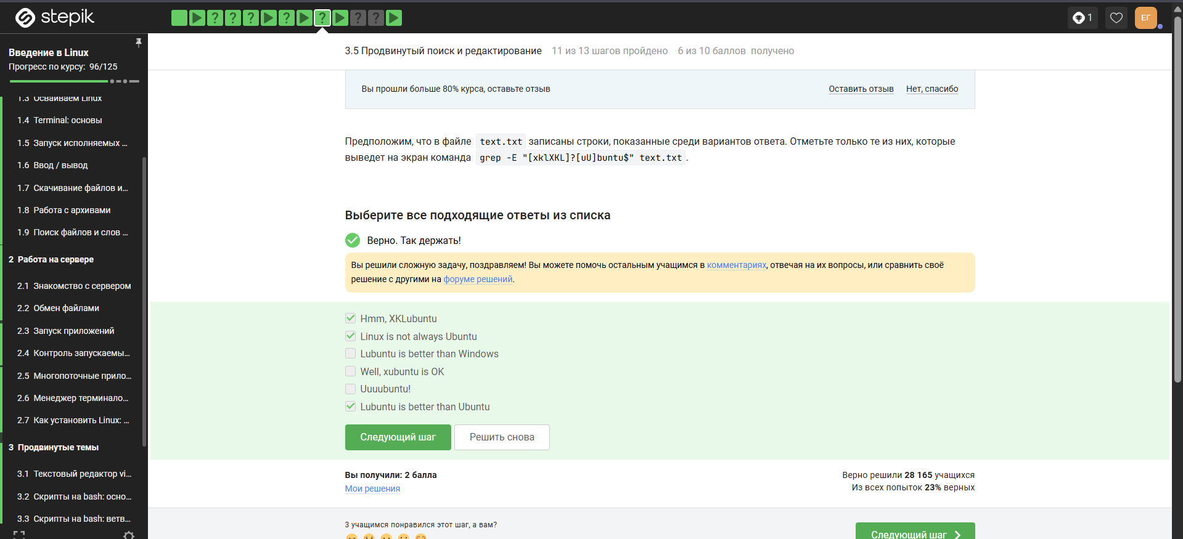
Рисунок 30: Команда grep

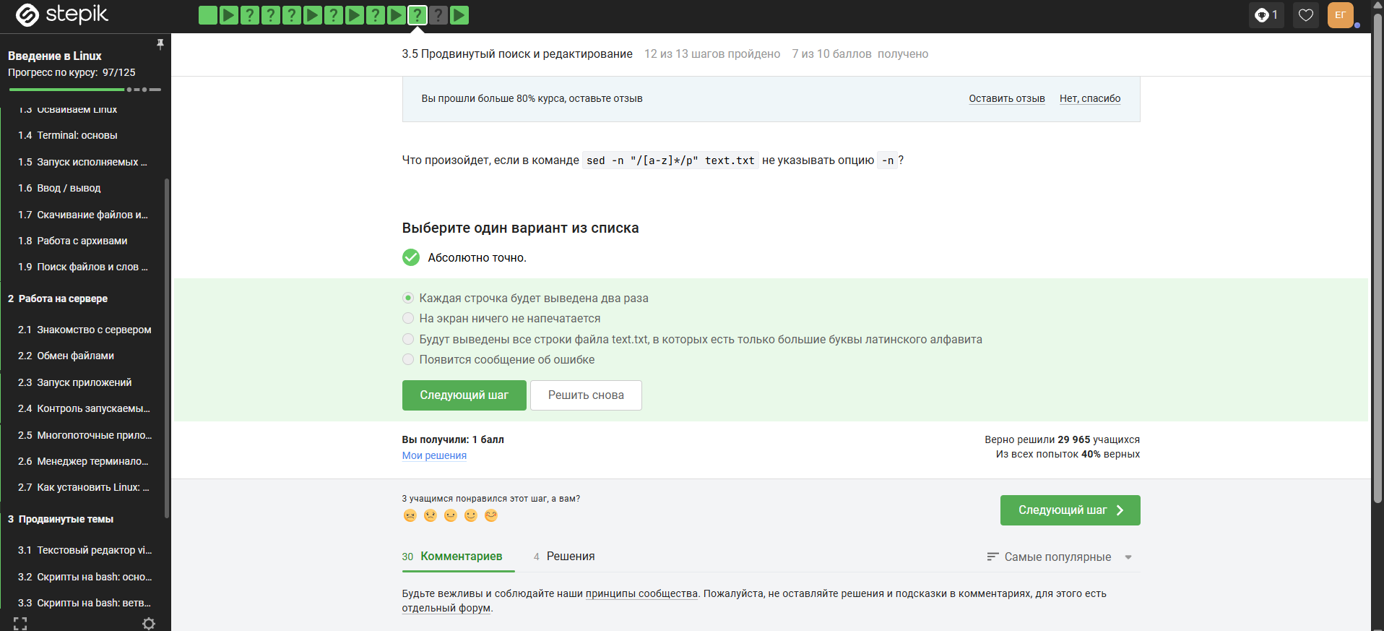
Рисунок 31: Команда sed и опции

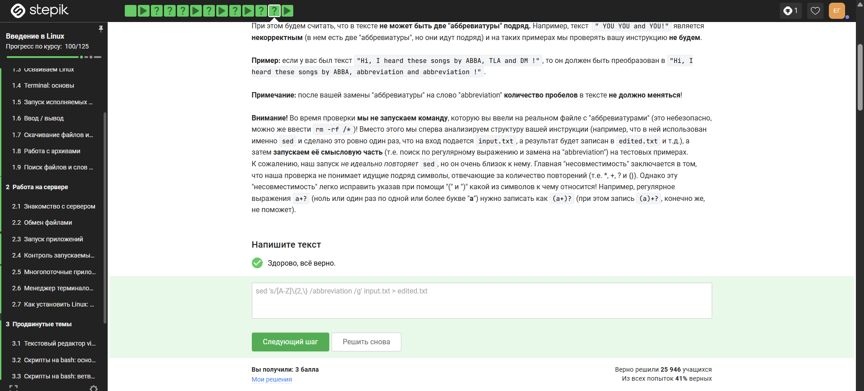
Рисунок 32: Команда sed
- Строим графики в gnuplot
Отвечаю на вопросы (рис. 33, рис. 34, рис. 35, рис. 36)
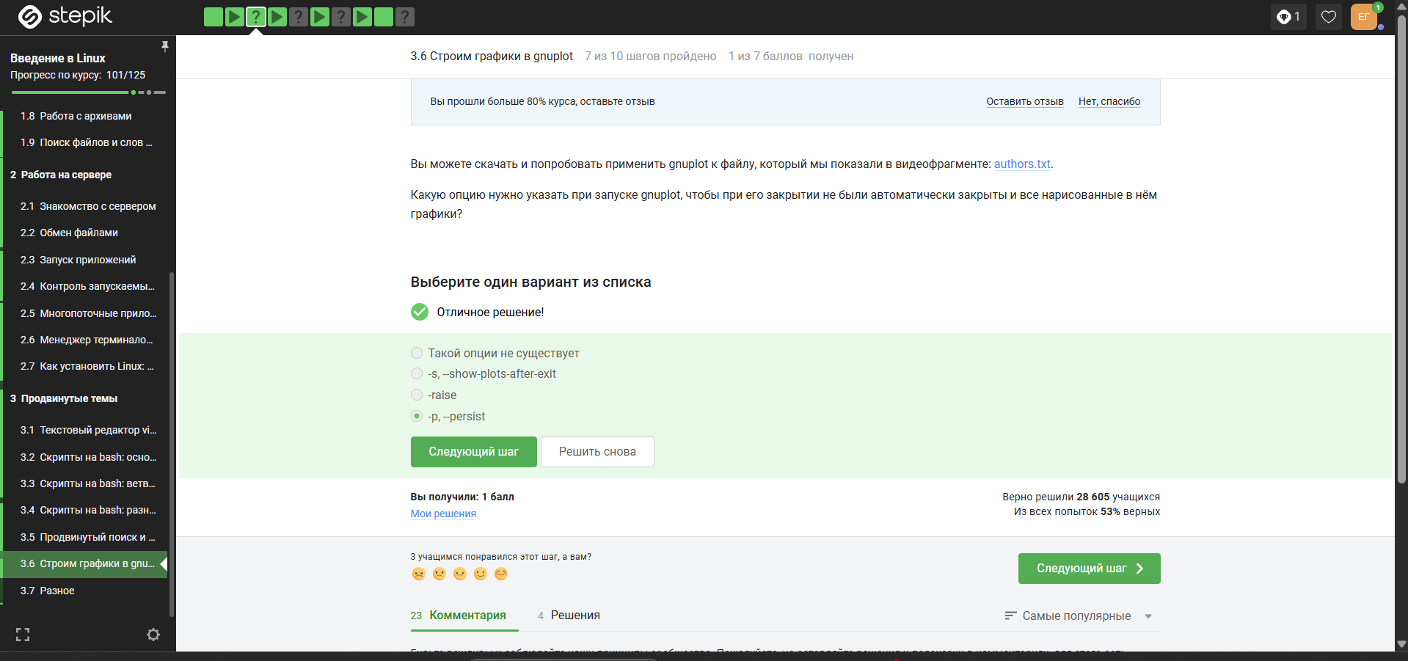
Рисунок 33: Опция при запуске gnuplot

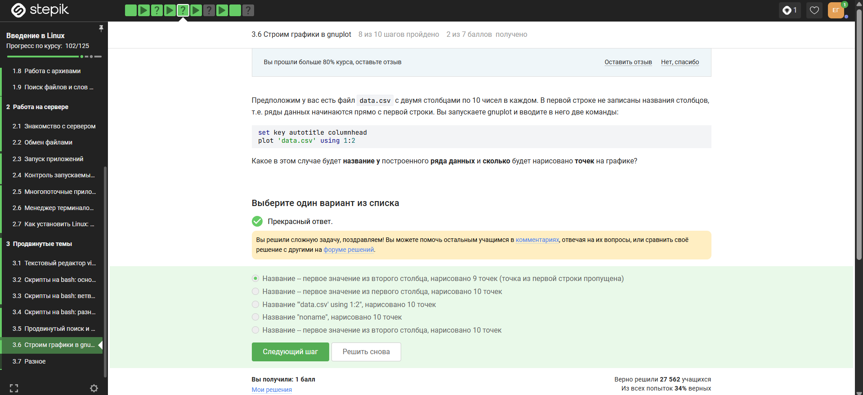
Рисунок 34: Название ряда данных и количество точек

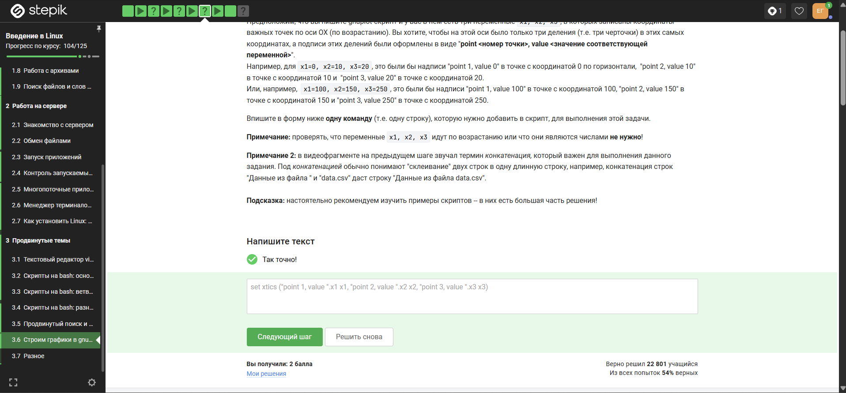
Рисунок 35: Построение графика

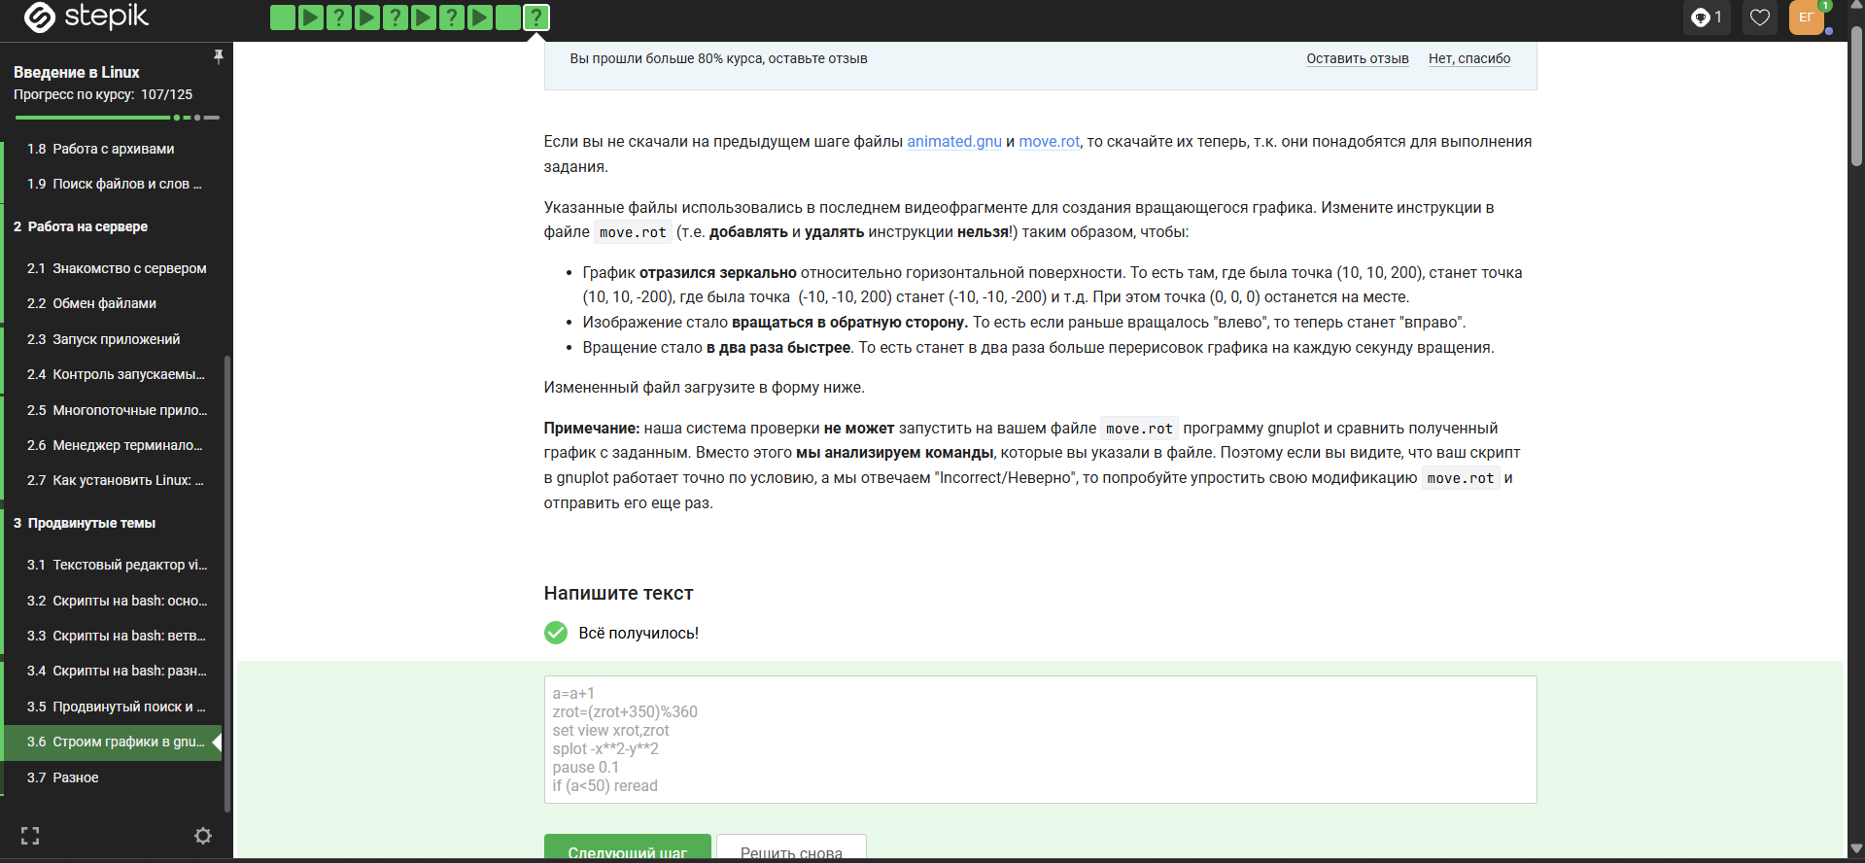
Рисунок 36: Редактирование графика
- Разное
Отвечаю на вопросы по этому разделу (рис. 37, рис. 38, рис. 39, , рис. 40, рис. 41).
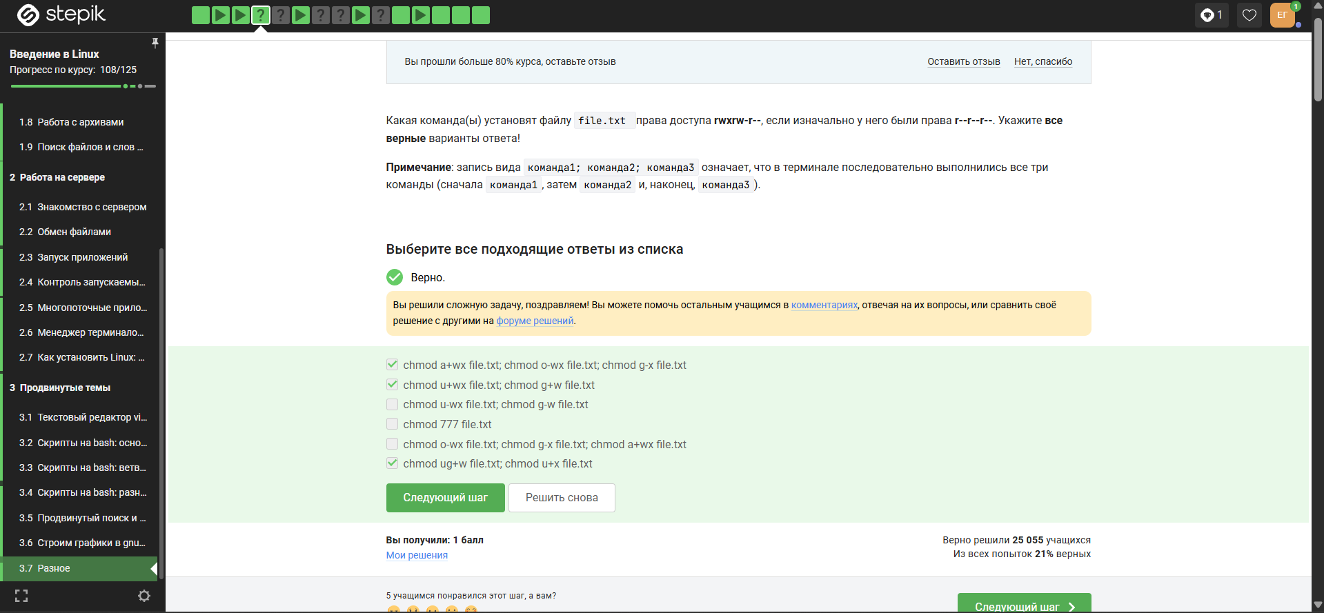
Рисунок 37: Права доступа

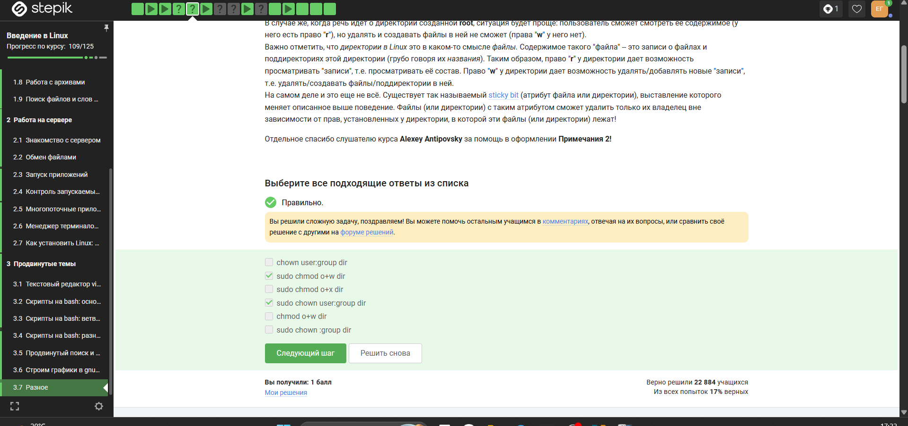
Рисунок 38: Права доступа

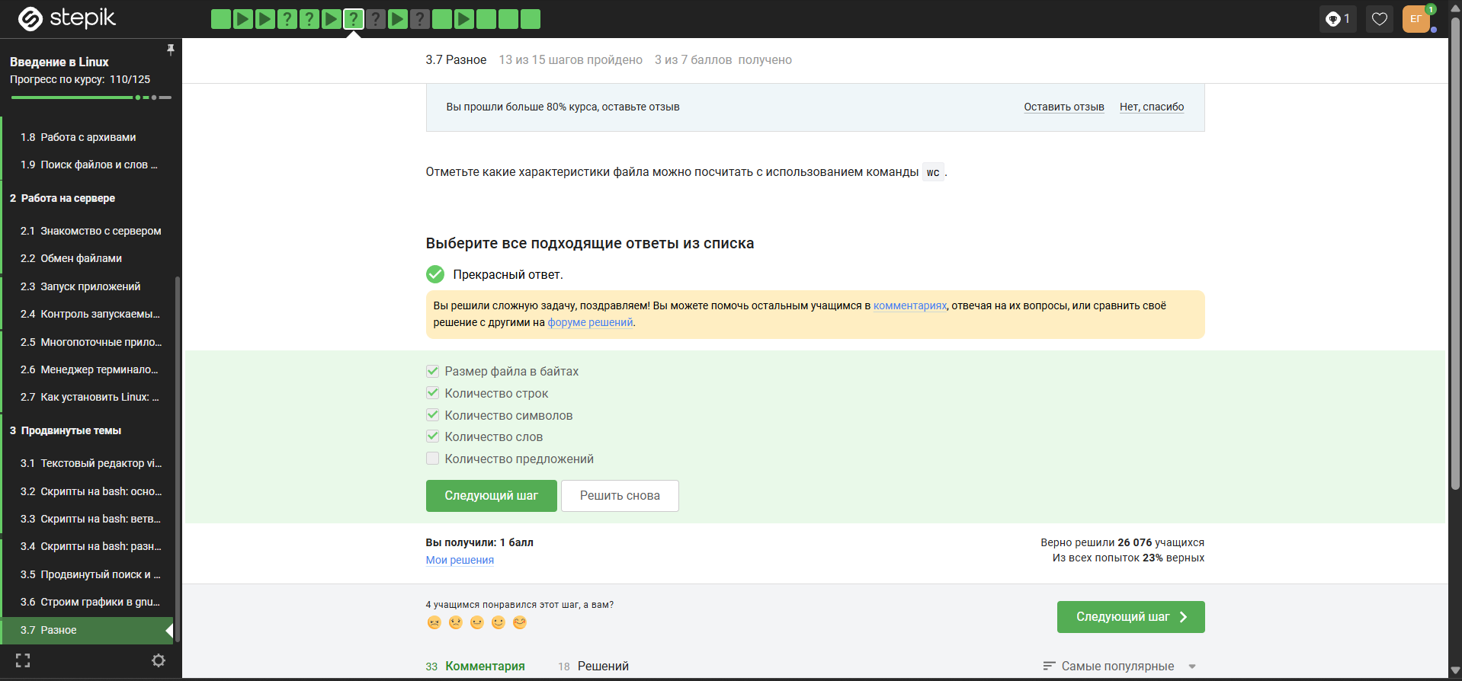
Рисунок 39: Команда wc

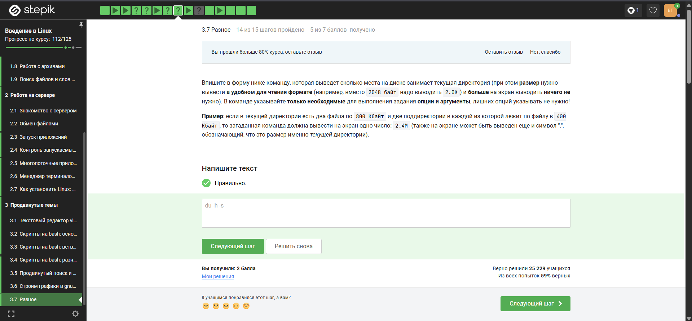
Рисунок 40: Место на диске

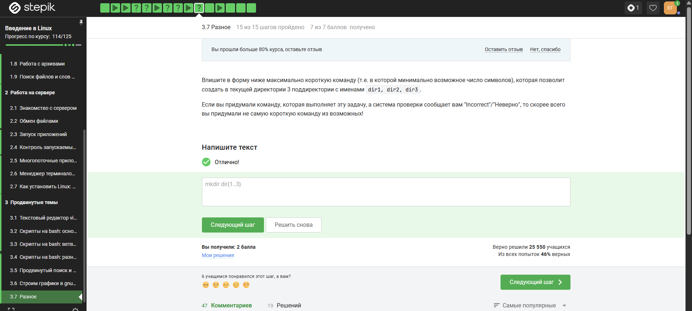
Рисунок 41: Создание поддиректорий одной командой

3. Выводы
В ходе данного раздела курса я освоила продвинутую работу с Linux.

Список литературы
1. Введение в Linux [Электронный ресурс]. Электронный ресурс. URL: https://stepik.org/course/73 (дата обращения: 16.05.2026).

